Redesenhos dos fluxos de tratamento e distribuição da bolsas de hemocomponentes (ciclo do sangue) 2.0

Bizagi Modeler

Índice
Redesenhos dos fluxos de tratamento e distribuição da bolsas de hemocomponentes (ciclo do sangue) 2.0 1
Bizagi Modeler 2
1 TO BE - Processamento Ciclo do Sangue 5
1.1 Gestão do Ciclo do Sangue-Processamento da bolsa de sangue 7
1.1.1 Elementos do processo 7
1.1.1.1 1. Receber bolsa de sangue total 7
1.1.1.2 2. Consultar Triagem Clínica 8
1.1.1.3 3. Colocar bolsa ST de Repouso 9
1.1.1.4 4. Centrifugar bolsa ST 12
1.1.1.5 5. Extrair bolsa PRP do CH 13
1.1.1.6 6. Realizar Inspeção Visual 17
1.1.1.7 7. Centrifugar PRP 18
1.1.1.8 8. Extrair PFC e CP 19
1.1.1.9 9. Cadastrar no sistema os Hemocomponentes PFC e CP 21
1.1.1.10 Expurgar 22
1.1.1.11 Cadastrar Expurgo 22
1.1.1.12 7. Cadastrar no sistema 22
1.1.1.13 Expurgar 22
1.1.1.14 6. Cadastrar no sistema (CH) 22
1.1.1.15 10. Armazenar hemocomponentes (pré-estoque) 23
1.1.1.16 11. Armazenar CP 26
1.1.1.17 12. Realizar Inspeção visual 28
1.1.1.18 11. Armazenar PFC (Plasma Fresco Congelado) 30
1.1.1.19 11. Armazenar CH (Concetrado de Hemácias) 32
1.1.1.20 13. Consultar os resultado das amostras 34
1.1.1.21 14. Colocar Hemocomponentes em quarentena 35
1.1.1.22 15. Consultar os resultado das amostras 35
1.1.1.23 16. Imprimir os rótulos 36
1.1.1.24 17. Rotular os hemocomponentes 38
1.1.1.25 Cadastrar Expurgo 40
1.1.1.26 14. Imprimir os rótulos 40
1.1.1.27 15. Rotular os hemocomponentes 42
1.1.1.28 Estoque 44
1.1.1.29 Expurgar 44
1.1.1.30 Cadastrar Expurgo 44
1.1.1.31 Cadastrar Expurgo 44
1.1.1.32 3. Registrar/Cadastrar no Sistema 44
1.1.1.33 Expurgar 45
1.1.1.34 4. Expurgar bolsa/hemocomponente 45
1.1.1.35 Estoque 48
1.1.1.36 18. Armazenar os hemocomponentes 48
1.1.1.37 Cadastrar Expurgo 49

- TO BE - Processamento Ciclo do Sangue

Descrição
Esse processo tem como escopo o redesenho do macroprocesso Gestão da bolsa de Sangue, desde o recebimento da Bolsa de Sangue Total até os Hemocomponentes armazenados.
SUPERINTENDÊNCIA ESTADUAL DE TECNOLOGIA DA INFORMAÇÃO E COMUNICAÇÃO
Delner Freire
Superintendente
Maico Moreira
Diretor Técnico
David Lucas da Silva Ferreira
Coordenador de Gestão Estratégica
ELABORAÇÃO
Luma Damon - Analista de Processo
Ádila Pires - Analista de Processo
COLABORAÇÃO
Ana Carolina - Médica Hematologista da FHEMERON
Kelly Régia - Biomédica responsável pelo setor de Processamento da FHEMERON
REVISORES
Henrique Douglas Freire - Product Owner
Kelly Régia - Dona do Processo
Maria Luíza - Dona do Produto
VERSIONAMENTO
Versão | Data | Responsável | Ação
1.0 | 2021 | Luma Damon  Ádila Pires | Modelagem do Processo de Negócio
1.1 | 12/05/2023 | Thaís Roca | Atualização de padrão textual

Versão:
1.1
Autor:
Governo de Rondônia | Superintendência Estadual de Tecnologia da Informação e Comunicação
  - Gestão do Ciclo do Sangue-Processamento da bolsa de sangue
    - Elementos do processo
      - 1. Receber bolsa de sangue total

Descrição
Onde: Processamento
O que: Receber bolsa de Sangue Total
Quando: Após o setor de coleta disponibilizar a bolsa de sangue total para o setor de processamento.
Como:
Tarefa 1: Pegar a bolsa de sangue conferir as informações;
Tarefa 2: Pesar a bolsa de Sangue Total e confirmar no sistema.
Por que essa atividade acontece?
Essa atividade acontece porque é necessário realizar o recebimento da bolsa de sangue total e posteriormente realizar a conferência do peso da bolsa de sangue e fazer anotações conforme planilha de conversão.
Ponto de atenção: Sangue total (ST) é o sangue coletado sem nenhuma modificação ou processamento, utilizando um sistema de bolsas plásticas, estéreis, apirogênicas e com solução anticoagulante-preservante.

Bolsa de Sangue Total - ST
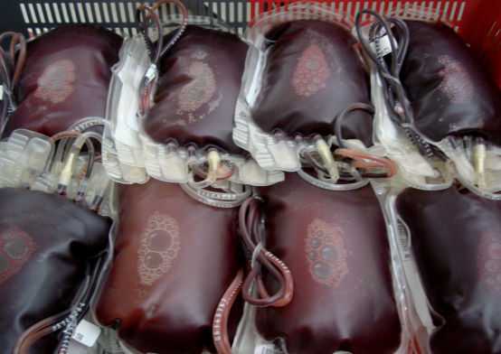
      - 2. Consultar Triagem Clínica

Descrição
Onde: No Sistema
O que: Consultar o aviso da Triagem Clínica
Quando: Após conferência do peso da bolsa de Sangue Total
Como:
Tarefa 1: Acessar o sistema com login e senha;
Tarefa 2: Acessar a aba de Triagem Clínica e realizar a conferência do volume da bolsa e da triagem clínica com leitor de código de barra no sistema e salvar;
Tarefa 3: Verificar o aviso de produção, se a bolsa for do tipo trali ( produzir apenas CH e expurgar o plasma), se a bolsa for tipo OK (produzir todos os hemocomponentes CH, CP e PFC);
Tarefa 4: Enrolar a bolsa e colocar para repousar;
Ponto de atenção:
Bolsa abaixo de 300 ml- descartar ST
Bolsa entre 300 ml a 404 ml- produzir CHBV
Bolsa entre 405 ml e 495 ml- produzir CH, PFC E CP
Bolsa acima de 495- descartar ST
Aviso para produção
OK
N.F.P
N.F.P.P
D.S
Anotações:
Por que essa atividade acontece?
Essa atividade acontece porque é necessário verificar a Triagem Clínica e o Aviso de Produção da bolsa de sangue total no sistema.
PORTARIA Nº 158, DE 4 DE FEVEREIRO DE 2016
Art. 51. O volume de sangue total a ser coletado deve ser, no máximo, de 8 (oito) mL/kg de peso para as mulheres e de 9 (nove) mL/kg de peso para os homens.
Parágrafo único. O volume admitido por doação é de 450 mL ± 45 mL, aos quais podem ser acrescidos até 30 mL para a realização dos exames laboratoriais exigidos pelas leis e normas técnicas.
      - 3. Colocar bolsa ST de Repouso

Descrição
Onde: Processamento
O que: Colocar bolsa de sangue em repouso
Quando: Após conferência do aviso de triagem clínica com o aviso de produção
Como:
Tarefa 1: Colocar bolsa de sangue na bandeja e cobrir sob placa fria de butanodiol;
Tarefa 2: Aguardar por 2 horas.
Por que essa atividade acontece?
Essa atividade acontence porque após a coleta, o sangue total deverá repousar por aproximadamente 02 (duas) horas à temperatura entre 20º C a 24º C, ou deverá ser mantido sob placas frias de butanodiol (elemento de resfriamento) para posterior processamento.

Nas figuras 2 e 3 apresentam bolsas de sangue total em repouso.

Sangue total em repouso Sangue total em repouso/ resfriamento sob placa fria de butanodiol.
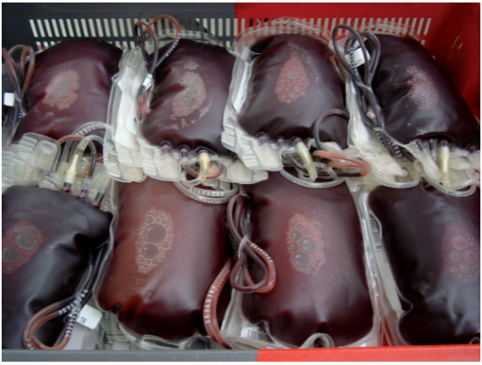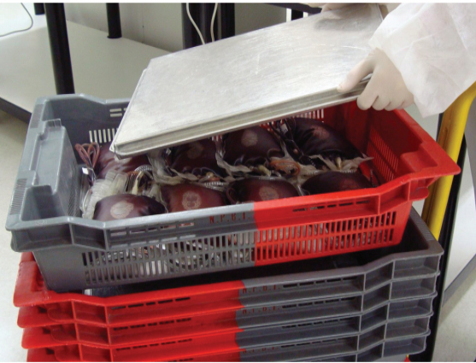

RESOLUÇÃO - RDC N° 34, DE 11 DE JUNHO DE 2014
Art. 33. O volume total de sangue a ser coletado deve ser determinado e registrado pelo triador baseado no peso do doador e na relação entre o volume de sangue total e de anticoagulante da bolsa plástica.
§ 2º O volume admitido por doação é de 450 (quatrocentos e cinquenta) ml ± 10% ml, não devendo exceder mais de 525 (quinhentos e vinte e cinco) mL de sangue total coletado, considerandose o volume da amostra extraído para a realização dos exames laboratoriais.
      - 4. Centrifugar bolsa ST

Descrição
Onde: Processamento
O que: Centrifugar bolsa de Sangue Total
Quando: Após repouso de 2 horas
Como:
Tarefa 1: Pesar as bolsas de sangue total para equilibrar os pesos de todas as caçapas dentro da centrífuga (deve ser o mesmo peso para todas as bolsas);
Tarefa 2: Organizar as bolsas de sangue na centrifuga, colocando sempre em números pares para equilibrar os pesos dentro da centrífuga;
Tarefa 3: Configurar a centrífuga conforme o hemocomponente a ser processado e centrífugar;
Tarefa 4: Retirar as bolsas centrífugadas da centrífuga.
Por que essa atividade acontece? Essa atividade acontece porque é necessário centrifugar a bolsa de sangue total para separação do CH - Concentrado de Hemácias e do Plasma.
Concentrado de hemácias (CH) - é um hemocomponente obtido a partir de uma unidade de sangue total pela remoção de parte do plasma por meio de centrifugação .

Bolsa de sangue total após centrifugação mostrando a sedimentação do concentrado de hemácias antes da extração do plasma.
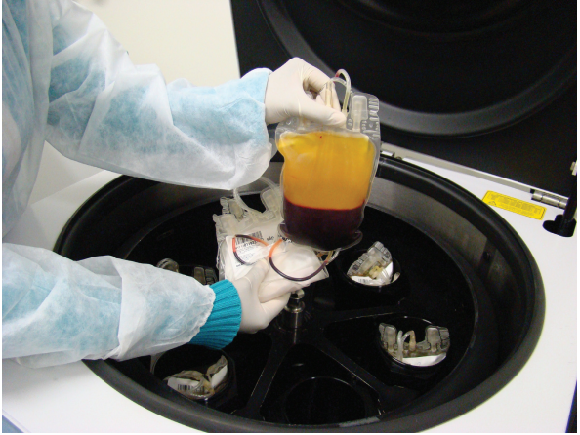

Implementação
Serviço Web
      - 5. Extrair bolsa PRP do CH

Descrição
Onde: Processamento
O que: Extrair o PRP (Plasma Rico em Plaquetas) do CH (Concentrado de Hemácias)
Quando: Após a centrifugação da bolsa de sangue total
Como:
Tarefa 1: Colocar a bolsa de ST centrifugada no extrator;
Tarefa 2: Configurar o extrator para realizar separação do CH - Concentrado de Hemácidas do PRP - Plasma Rico em Plaquetas;
Tarefa 3: Realizar a separação dos hemocomponentes;
Tarefa 4: Realizar inspeção visual da bolsa de hemocomponente PRP, se a bolsa estiver com aspectos de contaminação ((presença de hemácias, coloração esverdiada, grumos e swirling) deverá ser expurgada.
Tarefa 5: Pesar bolsa de hemocomponente de CH - Concentrado de Hemácidas no extrator e importar as informações para o sistema.
Ponto de atenção: Concentrado de hemácias (CH) - é um hemocomponente obtido a partir de uma unidade de sangue total pela remoção de parte do plasma por meio de centrifugação.
Por que essa atividade acontece?
Essa atividade acontece porque é necessário extrair o CH - Concentrado de Hemácias do PRP - Plasma Rico em Plaquetas.
Extraindo CH e PRP
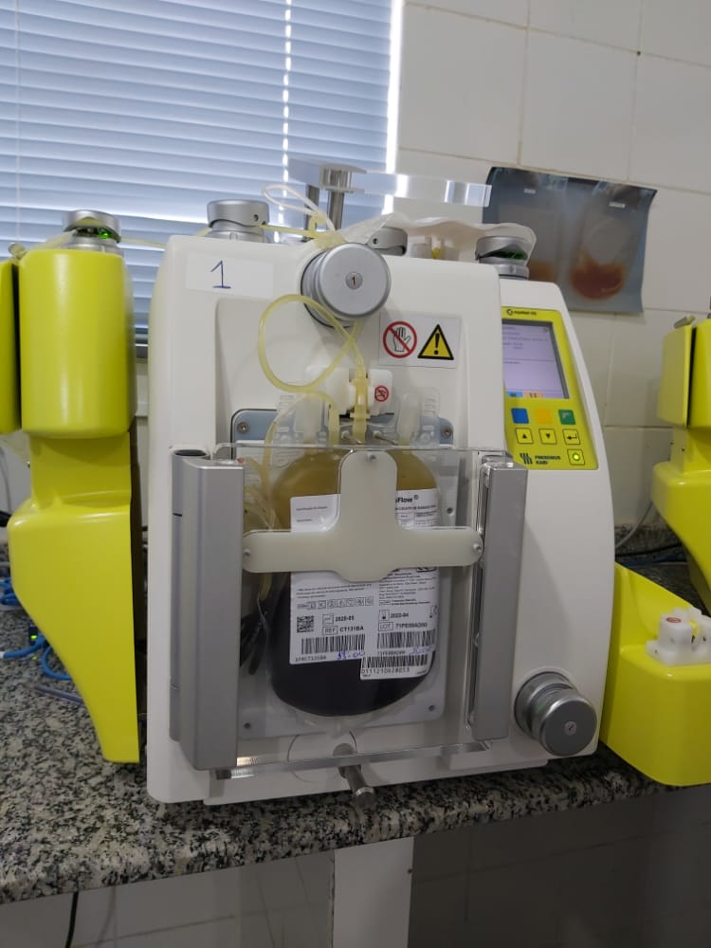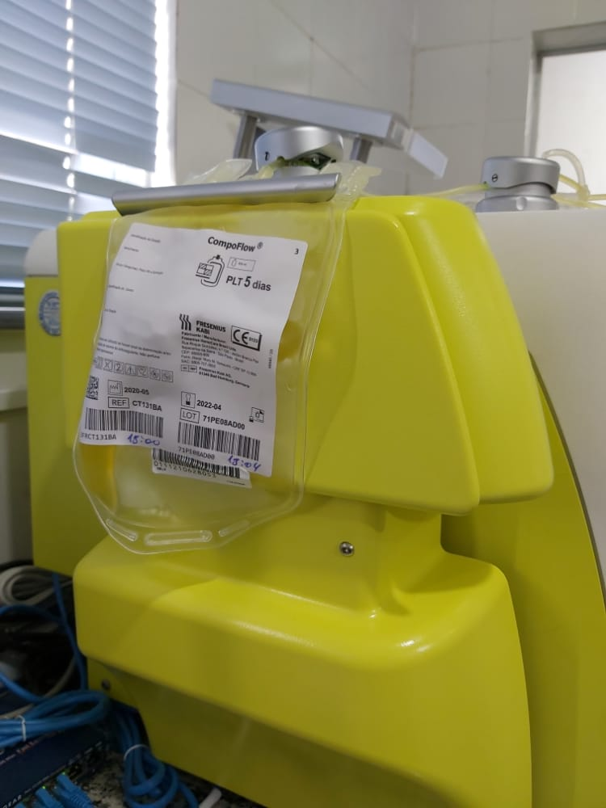

Bolsas de concentrado de hemácias e plasma obtidas do sangue total
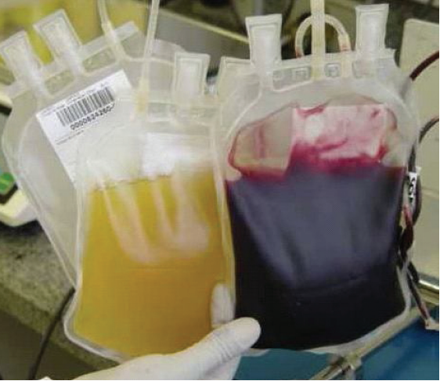
Implementação
Serviço Web
      - 6. Realizar Inspeção Visual

Descrição
Onde: Pré- Estoque
O que: Inspeção visual do PRP - Plasma Rico em Plaquetas
Quando: Após retirar do extrator
Como:
Tarefa 1: Verificar a coloração e a densidade do hemocomponente
Cenário 1: Se o hemocomponente apresentar alguma contaminação é expurgado;
Cenário 2: Se o hemocomponente estiver em conformidade, seguirá no processo de pré- estoque.
Por que essa atividade acontece?
Essa atividade acontece porque é necessaria a inspeção visual para identificar se o hemocomponente está de acordo com os parametros exigidos pelo ministério da saúde.
PORTARIA Nº 158, DE 4 DE FEVEREIRO DE 2016
Art. 79. As bolsas de sangue total resultantes do processo de coleta serão adequadamente acondicionadas.
§ 2º Se a produção de Concentrado de Plaquetas (CP) também for programada, as bolsas de sangue serão acondicionadas a temperaturas entre 20ºC a 24ºC (vinte a vinte e quatro graus Celsius), nunca devendo ser inferior a 20ºC (vinte), preferencialmente dentro das primeiras 8 (oito) horas e não excedendo o máximo de 24 (vinte quatro) horas, até que as plaquetas sejam separadas.
      - 7. Centrifugar PRP

Descrição
Onde: Processamento
O que: Centrifugar bolsa PRP - Plasmas Rico em Plaquetas
Quando: Após a extrair o CH do Plasma
Como:
Tarefa 1: Pesar as bolsas de hemocomponentes para equilibrar os pesos de todas as caçapas dentro da centrífuga (deve ser o mesmo peso para todas as bolsas);
Tarefa 2: Organizar as bolsas na centrifuga, colocando sempre em números pares para equilibrar os pesos dentro da centrífuga;
Tarefa 3: Configurar a centrífuga para separar CP E PFC (Concentrado de Plaquetas e Plasma Fresco Congelado);
Tarefa 4: Retirar as bolsas centrífugadas da centrífuga;
Tarefa 5: Levar as bolsas para o extrator.
Por que essa atividade acontece?
Essa atividade acontece porque é necessário centrifugar a bolsa Plasmas Rico em Plaquetas para separar CP-Concentrado de Plaquetas e PFC-Plasma Fresco Congelado.
Ponto de atenção: Concentrado de plaquetas é uma suspensão de plaquetas, em plasma preparado mediante dupla-centrifugação de uma unidade de sangue total coletada em tempo não superior a 15 minutos (preferencialmente até 12 minutos).
PORTARIA Nº 158, DE 4 DE FEVEREIRO DE 2016
Art. 75. O procedimento da coleta de sangue garantirá a segurança do doador e do processo de doação.
§ 3º O tempo de coleta não será superior a 15 (quinze) minutos, sendo o tempo ideal de até 12 (doze) minutos.
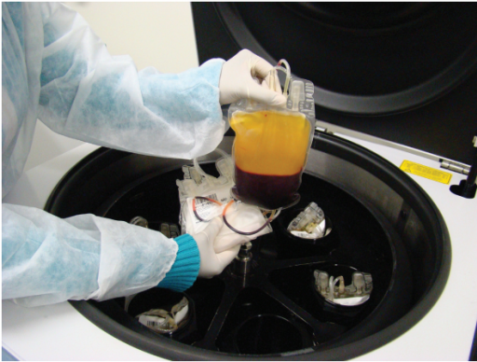

Implementação
Serviço Web
      - 8. Extrair PFC e CP

Descrição
Onde: Processamento
O que: Extrair CP - Concentrado de Plaquetas e PFC - Plasma Fresco Congelado
Quando: Após a centrifugação da bolsa para separar CP E PFC (Concentrado de Plaquetas e Plasma Fresco Congelado)
Como:
Tarefa 1: Colocar a bolsa centrifugada no extrator;
Tarefa 2: Configurar o extrator para realizar separação CP - Concentrado de Plaquetas e PFC - Plasma Fresco Congelado;
Tarefa 3: Realizar a separação dos hemocomponentes no extrator
Tarefa 4: Pesar bolsa de hemocomponente CP - Concentrado de Plaquetas e PFC - Plasma Fresco Congelado no extrator.
Por que essa atividade acontece?
Essa atividade acontece porque é necessário extrair Extrair CP - Concentrado de Plaquetas e PFC - Plasma Fresco Congelado
PORTARIA Nº 158, DE 4 DE FEVEREIRO DE 2016
Art. 108. Os Concentrados de Plaquetas (CP) serão produzidos utilizando critérios técnicos definidos nesta Portaria e são definidos como:
§ 1º O CP obtido a partir do sangue total é uma suspensão de plaquetas em plasma, preparado mediante dupla centrifugação de uma unidade de sangue total, coletada em tempo não maior que 15 (quinze) minutos e preferencialmente em até 12 (doze) minutos.
Plaquetas obtidas do ST
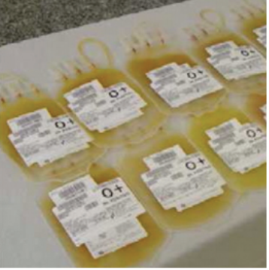

Implementação
Serviço Web
      - 9. Cadastrar no sistema os Hemocomponentes PFC e CP

Descrição
Onde: Sistema
O que: Cadastar no sistema
Quando: Bolsa de Hemocomponente de PFC (Plasma Fresco Congelado) e CP - Concentrado de Plaquetas
Como:
Tarefa 1: Acessa o sistema com login e senha;
Tarefa 2: Acessa a aba Cadastro, realizar a leitura do código de barras e cadastrar o PFC e CP, informando o peso;
Tarefa 3: Salvar.
Por que essa atividade acontece?
Essa atividade acontece porque é necessário cadastrar no sistema os hecomponentes PFC (Plasma Fresco Congelado) e CP - Concentrado de Plaquetas.
      - Expurgar

      - Cadastrar Expurgo

      - 7. Cadastrar no sistema

Descrição
Onde: Sistema
O que: Cadastar no sistema
Quando: Bolsa de Hemocomponente de PRP - Plasma Rico em Plaquetas
Como:
Tarefa 1: Acessa o sistema com login e senha;
Tarefa 2: Acessa a aba Cadastro, realizar leitura do código de barras e cadastrar o PRP informando o peso (informar o modivo do expurgo);
Tarefa 3: Salvar.
Por que essa atividade acontece?
Essa atividade acontece porque é necessário cadastrar no sistema o hecomponente PRP para posteriormete ser expurgado.
      - Expurgar

      - 6. Cadastrar no sistema (CH)

Descrição
Onde: Sistema
O que: Cadastar no sistema
Quando: Bolsa de Hemocomponente de concentrado de Hemácias
Como:
Tarefa 1: Acessa o sistema com login e senha;
Tarefa 2: Acessa a aba Cadastro e cadastrar, realizar leitura do código de barras e cadastrar o CH informando o peso (o sistema deverá realizar a conversão do peso em volume);
Tarefa 3: Salvar.
Por que essa atividade acontece?
Essa atividade acontece porque é necessário cadastrar no sistema o hecomponente Concentraro de hemácias para posterior pré-armazenamento.
      - 10. Armazenar hemocomponentes (pré-estoque)

Descrição
Onde: Homogeneizador, freezer, câmara fria
O que: Pré armazenamento dos hemocomponentes
Quando: Após a separação dos hemocomponentes e registro no sistema
Como:
Tarefa 1:
Tarefa 2:
Por que essa atividade acontece?
Essa atividade acontece porque é necessário realizar o pré armazemento dos Hemocomponentes CP (Concentrado de Plaquetas), PFC (Plasma Fresco Congelado) e CH (Concentrado de Hemácias).
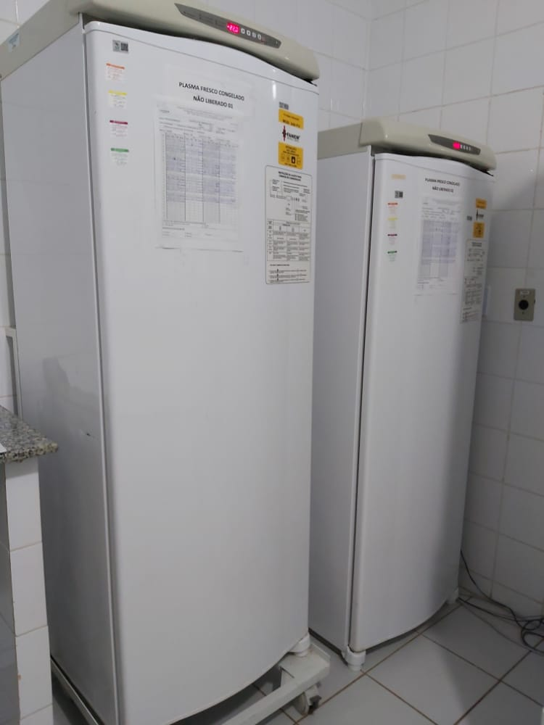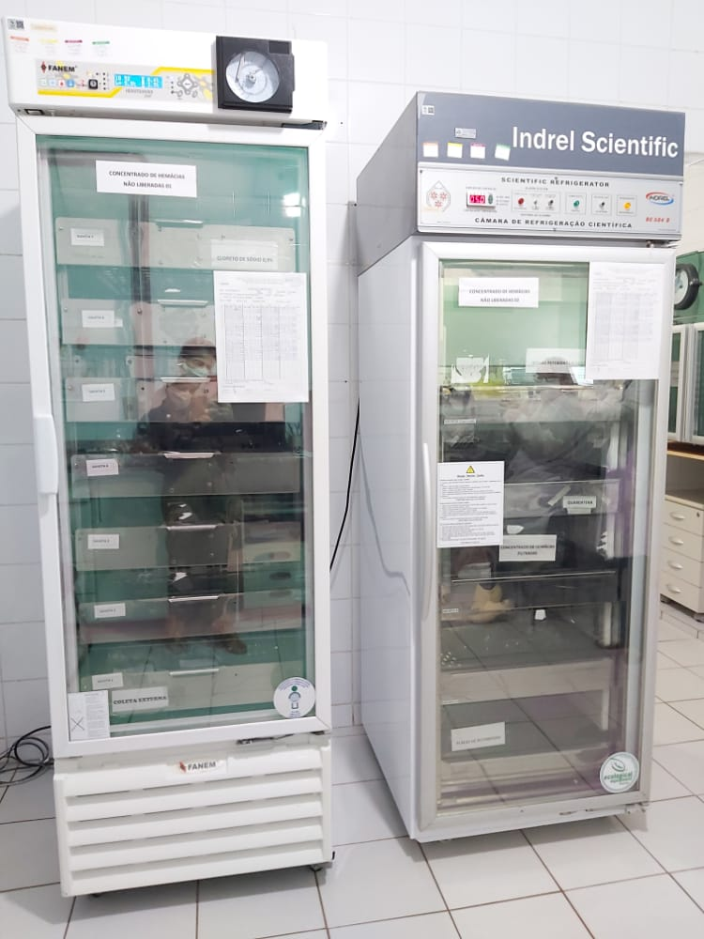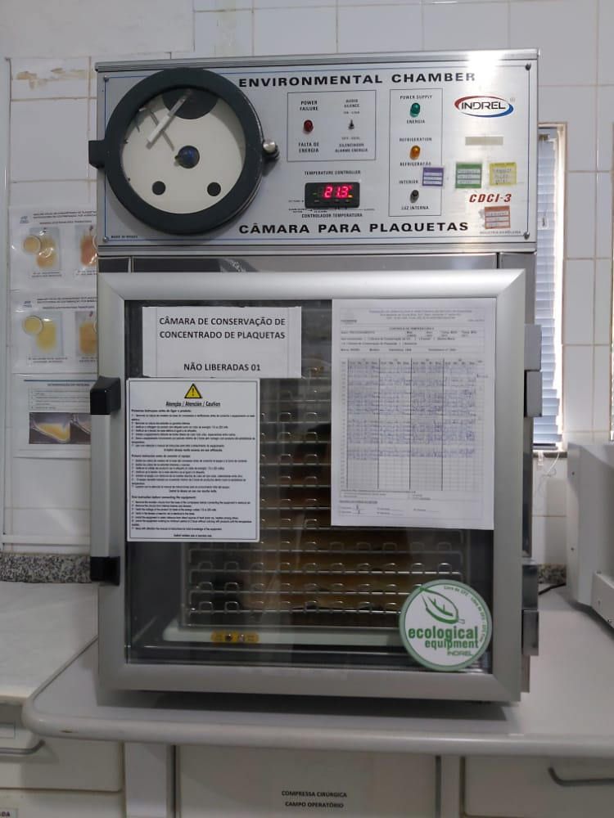
      - 11. Armazenar CP

Descrição
Onde: Homogeneizador
O que: Pré armazenamento dos hemocomponentes CP (Concentrado de Plaquetas)
Quando: Após a separação dos hemocomponentes.
Como: Após o processo de centrifugação, as plaquetas obtidas de sangue total devem permanecer em repouso por aproximadamente 2 horas para desagregação espontânea. Após este período, acondicionar e armazenar em agitadores específicos.
Tarefa 1: Armazenar os hemocomponentes CP (Concentrado de Plaquetas) dentro do homogeneizador ;
Tarefa 2: As Plaquetas ficam 24 horas no homogeneizador depois é feita inspeção visual, se tudo estiver ok, separa por data e número e fica pré armazenado aguardando resultado das amostras, se não tiver ok (presença de hemácias, coloração esverdiada, grumos e swirling) é expurgado;
Ponto de atenção: O concentrado de plaquetas deve ser armazenado em temperatura ambiente (entre +20ºC e +24ºC) e é estável por 05 dias, sob agitação constante, garantindo assim a melhor viabilidade do hemocomponente e a fisiologia celular. Após 05 dias deverá ser expurgado.
Por que essa atividade acontece?
Essa atividade acontece porque é necessário realizar o pré armazemento dos Hemocomponente CP (Concentrado de Plaquetas) enquanto aguardam o resultado das amostras de sangue que estão na sorologia e imunohematologia.
PORTARIA Nº 158, DE 4 DE FEVEREIRO DE 2016
Art. 79. As bolsas de sangue total resultantes do processo de coleta serão adequadamente acondicionadas.
§ 2º Se a produção de Concentrado de Plaquetas (CP) também for programada, as bolsas de sangue serão acondicionadas a temperaturas entre 20ºC a 24ºC (vinte a vinte e quatro graus Celsius), nunca devendo ser inferior a 20ºC (vinte), preferencialmente dentro das primeiras 8 (oito) horas e não excedendo o máximo de 24 (vinte quatro) horas, até que as plaquetas sejam separadas.
Homogeneizador
      - 12. Realizar Inspeção visual

Descrição
Onde: Pré- Estoque
O que: Inspeção visual dos Concentrados de Plaquetas
Quando: Após 24 horas de pré- armazenamento do hemocomponente no homogeneizador
Como:
Tarefa 1: Verificar a coloração e a densidade do hemocomponente.
Cenário 1: Se o hemocomponente apresentar alguma contaminação é expurgado;
Cenário 2: Se o hemocomponente estiver em conformidade, seguirá no processo de pré- estoque.
Observação:
1- As Plaquetas ficam 24 horas no homogeneizador depois é feita inspeção visual, se tudo estiver ok, separa por data e número e fica pré armazenado aguardando resultado das amostras, se não tiver ok (presença de hemácias, coloração esverdiada, grumos e swirling) é expurgado;
Ponto de atenção: O concentrado de plaquetas deve ser armazenado em temperatura ambiente (entre +20ºC e +24ºC) e é estável por 05 dias, sob agitação constante, garantindo assim a melhor viabilidade do hemocomponente e a fisiologia celular. Após 05 dias deverá ser expurgado.
Por que essa atividade acontece?
Essa atividade acontece porque é necessário realizar o pré armazemento dos Hemocomponente CP (Concentrado de Plaquetas) enquanto aguardam o resultado das amostras de sangue que estão na sorologia e imunohematologia.

PORTARIA Nº 158, DE 4 DE FEVEREIRO DE 2016
Art. 79. As bolsas de sangue total resultantes do processo de coleta serão adequadamente acondicionadas.
§ 2º Se a produção de Concentrado de Plaquetas (CP) também for programada, as bolsas de sangue serão acondicionadas a temperaturas entre 20ºC a 24ºC (vinte a vinte e quatro graus Celsius), nunca devendo ser inferior a 20ºC (vinte), preferencialmente dentro das primeiras 8 (oito) horas e não excedendo o máximo de 24 (vinte quatro) horas, até que as plaquetas sejam separadas.
Homogeneizador
      - 11. Armazenar PFC (Plasma Fresco Congelado)

Descrição
Onde: Freezer
O que: Pré armazenamento dos hemocomponentes PFC (Plasma Fresco Congelado)
Quando: Após a extração dos hemocomponentes.
Como:
Tarefa 1: Pré armazenar o PFC no freezer em temperatura entre –18ºC e –30ºC;
Tarefa 2: Aguardar testes das amostras
Ponto de atenção: A estabilidade do PFC é dependente da temperatura e da velocidade do congelamento, bem como da temperatura de armazenamento. O tempo máximo para o congelamento da bolsa deve ser de 2 horas e durante o congelamento, a região interna central da unidade de plasma deve atingir a temperatura de -30°C. A validade do PFC depende da temperatura de armazenamento: ✓ Se armazenado em temperatura entre –18ºC e –30ºC a validade é de 12 meses.
Nota: O plasma fresco congelado destinado ao fracionamento industrial deve ser armazenado obrigatoriamente em temperatura inferior a –20ºC.
Por que essa atividade acontece?
Essa atividade acontece porque é necessário realizar o pré armazemento do hemocomponente PFC (Plasma Fresco Congelado).
PORTARIA Nº 158, DE 4 DE FEVEREIRO DE 2016
Art. 95. O PFC é o plasma separado de uma unidade de sangue total por centrifugação ou por aférese e congelado completamente em até 8 (oito) horas depois da coleta, atingindo temperaturas iguais ou inferiores a -30ºC (trinta graus Celsius negativos).
§ 4º O PFC tem, a partir da data da doação, a validade de:
I - 12 (doze) meses, se armazenado em temperatura entre - 20ºC (vinte graus Celsius negativos) e -30ºC (trinta graus Celsius negativos); e
II - 24 (vinte quatro) meses, se armazenado à temperatura de -30ºC (trinta graus Celsius negativos) ou inferior.
Freezer

      - 11. Armazenar CH (Concetrado de Hemácias)

Descrição
Onde: Câmara Fria
O que: Pré armazenamento dos hemocomponentes CH - Concentrado de Hemácias
Quando: Após a extração dos hemocomponentes
Como:
Tarefa 1: Pré armazenar o CH na câmara fria entre a temperatura de +2ºC a +6ºC;
Tarefa 2: Aguardar testes das amostras
Ponto de atenção: O concentrado de hemácias deve ser armazenado em temperatura entre +2ºC a +6ºC. A estabilidade ou tempo de armazenamento do CH depende da solução anticoagulante / preservante. Quando coletado em bolsas contendo CPDA-1 o CH é estável por 35 dias. Na presença de soluções contendo aditivos ( Ex. SAG –Manitol) a estabilidade do CH é maior e se estende para 42 dias.
Por que essa atividade acontece?
Essa atividade acontece porque é necessário realizar o pré armazemento do Hemocomponente CH - Concentrado de Hemácias.
PORTARIA Nº 158, DE 4 DE FEVEREIRO DE 2016
Art. 88. Os concentrados de hemácias são os eritrócitos que permanecem na bolsa depois que esta é centrifugada e o plasma extraído para uma bolsa-satélite.
§ 4º Os glóbulos vermelhos separados em sistema fechado devem ser armazenados a 4ºC ± 2ºC e têm validade de:
I - em ACD/CPD/CP2D: 21 dias;
II - em CPDA-1: 35 (trinta e cinco) dias; e
III - em solução aditiva: 42 (quarenta e dois) dias.
Câmara Fria
      - 13. Consultar os resultado das amostras

Descrição
Onde: Pré Estoque
O que: Consultar os resultado das amostras
Quando: Após o envio da amostra a sorologia/imunohematologia
Como: Receber notificação das amostras liberadas
Tarefa 1: Acessar o sistema com login e senha;
Tarefa 2: Verificar liberação dos testes das amostras;
Por que essa atividade acontece?
Essa atividade acontece porque é necessário consultar o resultado das amostras para que possa proceder os trâmites necessários a rotulação.
      - 14. Colocar Hemocomponentes em quarentena

Descrição
Onde: Pré Estoque
O que: Hemocomponente em quarentena
Quando:
Como: Pegar a bolsa de hemocomponente e transferir de freezer
Tarefa 1: Acessar o sistema com login e senha;
Tarefa 2: Registrar motivo da bolsa em quarentena;
Tarefa 3: Transferir a bolsa de freezer e colocar em quarentena.
Por que essa atividade acontece?
Essa atividade acontece porque é necessário colocar a bolsa de hemocomponente em quarentena, quando houver alguma situação peculiar (exames, equipamentos, sistemas, e etc), referente a bolsa.
      - 15. Consultar os resultado das amostras

Descrição
Onde: Pré Estoque
O que: Consultar os resultado das amostras
Quando: Após o envio da amostra a sorologia, imunohematologia e NAT
Como: Receber notificação das amostras liberadas
Tarefa 1: Acessar o sistema com login e senha;
Tarefa 2: Verificar liberação dos testes das amostras;
Por que essa atividade acontece?
Essa atividade acontece porque é necessário consultar o resultado das amostras para que possa proceder os trâmites necessários a rotulação.
      - 16. Imprimir os rótulos

Descrição
Onde: Pré Estoque
O que: Imprimir os Rotular dos hemocomponentes
Quando: Após a liberação da sorologia, imunohematologia e NAT
Como: Rótulo do hemocomponente para identificação e liberação do hemocomponente.
Tarefa 1: Acessar o sistemas com login e senha;
Tarefa 2: Imprimir os rótulos conforme necessidade;
Observações:
1- Após a confirmação da impressão do rótulo, o sistema SIHRO deverá automaticamente alterar o status do hemocomponente de pré-estoque para estoque;
2- O sistema SIHRO deverá manter todo o histórico das bolsas que entraram no estoque, para posterior consulta, quando necessário.
Por que essa atividade acontece?
Essa atividade acontece porque é necessário realizar a rotulagem da bolsa de hemocomponente com todas as informações necessárias (Tipo de Hemocomponente, volume da bolsa, tipagem sanguínea, resultados dos exames, data de validade) , conforme imagem abaixo.
Modelo de rótulo de hemocomponentes de acordo com o Padrão ISBT 128
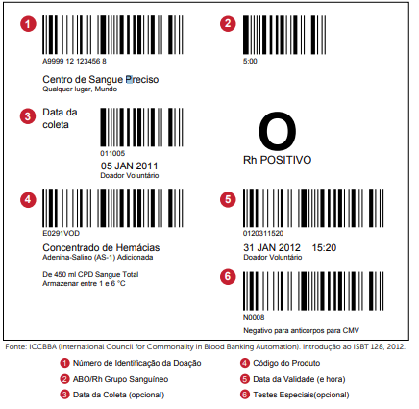

PORTARIA Nº 158, DE 4 DE FEVEREIRO DE 2016
Art. 149. Os rótulos dos componentes sanguíneos liberados para uso conterão as seguintes informações:
I - nome e endereço do serviço de hemoterapia coletor;
II - data da coleta;
III - nome do componente sanguíneo;
IV - volume aproximado do componente sanguíneo;
V - identificação numérica ou alfanumérica que permita a rastreabilidade do doador e da doação;
VI - nome do anticoagulante ou outra solução preservativa (exceto nos componentes obtidos por aférese);
VII - temperatura adequada para a conservação;
VIII - data de vencimento do produto;
IX - o grupo ABO e RhD;
X - o resultado da pesquisa de anticorpos antieritrocitários irregulares, quando esta for positiva, de preferência com o nome do anticorpo identificado;
XI - o resultado dos testes não reagentes para triagem de infecções transmissíveis pelo sangue; e
XII - a inscrição "doação autóloga", quando for o caso.
Parágrafo único. Nos componentes nos quais o tempo de armazenamento é fator crítico para a qualidade destes, será considerada a hora de coleta na determinação do prazo de vencimento.
      - 17. Rotular os hemocomponentes

Descrição
Onde: Pré Estoque
O que: Rotular os hemocomponentes
Quando: Após a impressão dos rótulos
Como: Rótulo do hemocomponente para identificação e liberação do hemocomponente.
Tarefa 1: Conferir o rótulo impresso com a bolsa a ser rotulada;
Tarefa 2: Rotular a bolsa.
Por que essa atividade acontece?
Essa atividade acontece porque é necessário realizar a rotulagem da bolsa de hemocomponente com todas as informações necessárias (Tipo de Hemocomponente, volume da bolsa, tipagem sanguínea, resultados dos exames, data de validade), conforme imagem abaixo.
Modelo de rótulo de hemocomponentes de acordo com o Padrão ISBT 128
PORTARIA Nº 158, DE 4 DE FEVEREIRO DE 2016
Art. 149. Os rótulos dos componentes sanguíneos liberados para uso conterão as seguintes informações:
I - nome e endereço do serviço de hemoterapia coletor;
II - data da coleta;
III - nome do componente sanguíneo;
IV - volume aproximado do componente sanguíneo;
V - identificação numérica ou alfanumérica que permita a rastreabilidade do doador e da doação;
VI - nome do anticoagulante ou outra solução preservativa (exceto nos componentes obtidos por aférese);
VII - temperatura adequada para a conservação;
VIII - data de vencimento do produto;
IX - o grupo ABO e RhD;
X - o resultado da pesquisa de anticorpos antieritrocitários irregulares, quando esta for positiva, de preferência com o nome do anticorpo identificado;
XI - o resultado dos testes não reagentes para triagem de infecções transmissíveis pelo sangue; e
XII - a inscrição "doação autóloga", quando for o caso.
Parágrafo único. Nos componentes nos quais o tempo de armazenamento é fator crítico para a qualidade destes, será considerada a hora de coleta na determinação do prazo de vencimento.
      - Cadastrar Expurgo

      - 14. Imprimir os rótulos

Descrição
Onde: Pré Estoque
O que: Imprimir os rótulos dos hemocomponentes
Quando: Após a liberação da sorologia, imunohematologia e NAT
Como: Rótulo do hemocomponente para identificação e liberação do hemocomponente.
Tarefa 1: Acessar o sistemas com login e senha;
Tarefa 2: Imprimir os rótulos conforme necessidade;
Observações:
1- Após a confirmação da impressão do rótulo, o sistema SIHRO deverá automaticamente alterar o status do hemocomponente de pré-estoque para estoque;
2- O sistema SIHRO deverá manter todo o histórico das bolsas que entraram no estoque, para posterior consulta, quando necessário.
Por que essa atividade acontece?
Essa atividade acontece porque é necessário realizar a rotulagem da bolsa de hemocomponente com todas as informações necessárias (Tipo de Hemocomponente, volume da bolsa, tipagem sanguínea, resultados dos exames, data de validade) , conforme imagem abaixo.
Modelo de rótulo de hemocomponentes de acordo com o Padrão ISBT 128

PORTARIA Nº 158, DE 4 DE FEVEREIRO DE 2016
Art. 149. Os rótulos dos componentes sanguíneos liberados para uso conterão as seguintes informações:
I - nome e endereço do serviço de hemoterapia coletor;
II - data da coleta;
III - nome do componente sanguíneo;
IV - volume aproximado do componente sanguíneo;
V - identificação numérica ou alfanumérica que permita a rastreabilidade do doador e da doação;
VI - nome do anticoagulante ou outra solução preservativa (exceto nos componentes obtidos por aférese);
VII - temperatura adequada para a conservação;
VIII - data de vencimento do produto;
IX - o grupo ABO e RhD;
X - o resultado da pesquisa de anticorpos antieritrocitários irregulares, quando esta for positiva, de preferência com o nome do anticorpo identificado;
XI - o resultado dos testes não reagentes para triagem de infecções transmissíveis pelo sangue; e
XII - a inscrição "doação autóloga", quando for o caso.
Parágrafo único. Nos componentes nos quais o tempo de armazenamento é fator crítico para a qualidade destes, será considerada a hora de coleta na determinação do prazo de vencimento.
      - 15. Rotular os hemocomponentes

Descrição
Onde: Pré Estoque
O que: Rotular os hemocomponentes
Quando: Após a impressão dos rótulos
Como: Rótulo do hemocomponente para identificação e liberação do hemocomponente.
Tarefa 1: Conferir o rótulo impresso com a bolsa a ser rotulada;
Tarefa 2: Rotular a bolsa.
Por que essa atividade acontece?
Essa atividade acontece porque é necessário realizar a rotulagem da bolsa de hemocomponente com todas as informações necessárias (Tipo de Hemocomponente, volume da bolsa, tipagem sanguínea, resultados dos exames, data de validade) , conforme imagem abaixo.
Modelo de rótulo de hemocomponentes de acordo com o Padrão ISBT 128

PORTARIA Nº 158, DE 4 DE FEVEREIRO DE 2016
Art. 149. Os rótulos dos componentes sanguíneos liberados para uso conterão as seguintes informações:
I - nome e endereço do serviço de hemoterapia coletor;
II - data da coleta;
III - nome do componente sanguíneo;
IV - volume aproximado do componente sanguíneo;
V - identificação numérica ou alfanumérica que permita a rastreabilidade do doador e da doação;
VI - nome do anticoagulante ou outra solução preservativa (exceto nos componentes obtidos por aférese);
VII - temperatura adequada para a conservação;
VIII - data de vencimento do produto;
IX - o grupo ABO e RhD;
X - o resultado da pesquisa de anticorpos antieritrocitários irregulares, quando esta for positiva, de preferência com o nome do anticorpo identificado;
XI - o resultado dos testes não reagentes para triagem de infecções transmissíveis pelo sangue; e
XII - a inscrição "doação autóloga", quando for o caso.
Parágrafo único. Nos componentes nos quais o tempo de armazenamento é fator crítico para a qualidade destes, será considerada a hora de coleta na determinação do prazo de vencimento.
      - Estoque

      - Expurgar

      - Cadastrar Expurgo

      - Cadastrar Expurgo

      - 3. Registrar/Cadastrar no Sistema

Descrição
Onde: Sistema
O que: Registrar no sistema

Quando: Bolsa NÃO estiver de acordo com os parâmetros exigidos (ANVISA) ou seja, bolsa menor que 300 ml e maior que 495 ml

Como:
Tarefa 1: Acessa o sistema com login e senha;
Tarefa 2: Acessa a aba Descartar e registra o número da bolsa de sangue com leitor de código de barras;
Tarefa 3: Selecionar o motivo do descarte e salva;
Por que essa atividade acontece?
Essa atividade acontece porque é necessário registrar no sistema o motivo do descarte da Bolsa que NÃO está acordo com os parâmetros exigidos (ANVISA).
PORTARIA Nº 158, DE 4 DE FEVEREIRO DE 2016
Art. 51. O volume de sangue total a ser coletado deve ser, no máximo, de 8 (oito) mL/kg de peso para as mulheres e de 9 (nove) mL/kg de peso para os homens.

Parágrafo único. O volume admitido por doação é de 450 mL ± 45 mL, aos quais podem ser acrescidos até 30 mL para a realização dos exames laboratoriais exigidos pelas leis e normas técnicas.

ANVISA - RESOLUÇÃO - RDC N° 34, DE 11 DE JUNHO DE 2014
Art. 33. O volume total de sangue a ser coletado deve ser determinado e registrado pelo triador baseado no peso do doador e na relação entre o volume de sangue total e de anticoagulante da bolsa plástica.
§ 2º O volume admitido por doação é de 450 (quatrocentos e cinquenta) ml ± 10% ml, não devendo exceder mais de 525 (quinhentos e vinte e cinco) mL de sangue total coletado, considerandose o volume da amostra extraído para a realização dos exames laboratoriais.

      - Expurgar

      - 4. Expurgar bolsa/hemocomponente

Descrição
Onde: Processamento/Pré estoque
O que: Expurgar bolsa
Como:
Cenário 1: Quando a Bolsa NÃO estiver de acordo com os parâmetros exigidos (ANVISA) ou seja, bolsa menor que 300 ml e maior que 495 ml;
Tarefa 1: Pegar a bolsa e descartar no lixo específico;
Tarefa 2: Aguardar remoção do lixo pela empresa responsável pela coleta de lixo hospitlar (todos os dias pelo horário da manhã);
Cenário 2: Quando o aviso de triagem clínica estiver com anotações subjetivas sobre o doador
Tarefa 1: Pegar a bolsa e descartar no lixo específico;
Tarefa 2: Aguardar remoção do lixo pela empresa responsável pela coleta de lixo hospitlar (todos os dias pelo horário da manhã);
Cenário 3: Quando ocorrer ruptura da bolsa de ST no momento da centrifugação
Tarefa 1: Pegar a bolsa e descartar no lixo específico;
Tarefa 2: Aguardar remoção do lixo pela empresa responsável pela coleta de lixo hospitlar (todos os dias pelo horário da manhã);
Cenário 4: Quando ocorrer ruptura da bolsa de hemocomponente durante o pré armazenamento
Tarefa 1: Pegar a bolsa e descartar no lixo específico;
Tarefa 2: Aguardar remoção do lixo pela empresa responsável pela coleta de lixo hospitlar (todos os dias pelo horário da manhã);
Cenário 5: Quando identificar que a bolsa de hemocomponente está contaminada
Tarefa 1: Pegar a bolsa e descartar no lixo específico;
Tarefa 2: Aguardar remoção do lixo pela empresa responsável pela coleta de lixo hospitlar (todos os dias pelo horário da manhã);
Cenário 6: Quando o resultado das amostra de sangue for inaptos (bolsa bloqueada)
Tarefa 1: Pegar a bolsa e descartar no lixo específico;
Tarefa 2: Aguardar remoção do lixo pela empresa responsável pela coleta de lixo hospitlar (todos os dias pelo horário da manhã);
Cenário 7: Quando o doador realizar o voto de auto exclusão
Tarefa 1: Pegar a bolsa e descartar no lixo específico;
Tarefa 2: Aguardar remoção do lixo pela empresa responsável pela coleta de lixo hospitlar (todos os dias pelo horário da manhã);
Cenário 8: Quando a bolsa de ST for dupla, processar apenas o CH e descartar o PRP
Tarefa 1: Pegar a bolsa e descartar no lixo específico;
Tarefa 2: Aguardar remoção do lixo pela empresa responsável pela coleta de lixo hospitlar (todos os dias pelo horário da manhã);
Cenário 9: Quando a bolsa for coletada no dia anterior ao seu processamento (expurgar somente plaquetas)
Tarefa 1: Pegar a bolsa e descartar no lixo específico;
Tarefa 2: Aguardar remoção do lixo pela empresa responsável pela coleta de lixo hospitlar (todos os dias pelo horário da manhã);
Por que essa atividade acontece?
Essa atividade acontece porque é necessário realizar o descarte da bolsa que NÃO está acordo com os parâmetros exigidos (ANVISA) e pelo Ministério da Saúde.
PORTARIA Nº 158, DE 4 DE FEVEREIRO DE 2016
Art. 51. O volume de sangue total a ser coletado deve ser, no máximo, de 8 (oito) mL/kg de peso para as mulheres e de 9 (nove) mL/kg de peso para os homens.
Parágrafo único. O volume admitido por doação é de 450 mL ± 45 mL, aos quais podem ser acrescidos até 30 mL para a realização dos exames laboratoriais exigidos pelas leis e normas técnicas.
Lixo Hospitlar
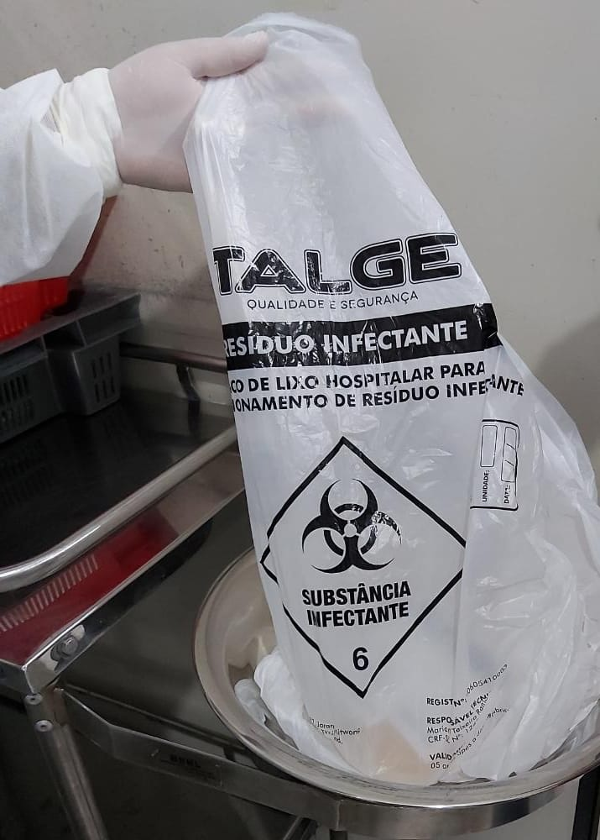

      - Estoque

      - 18. Armazenar os hemocomponentes

Descrição
Onde: Estoque
O que: Armazenar os hemocomponentes
Quando: Após a rotulagem dos hemocomponentes
Como:
Tarefa 1: Pegar a bolsa rotulada e se deslocar até o estoque do processamento;
Tarefa 2: Armazenar a bolsa de hemocomponente em seus espaços específicos (freezer,câmara e homogeneizador)
Observação:
1- Os hemocomponentes fenotipados ficarão em câmara específica de armazenamento, para posterior disponibilidade ao setor de imunohematologia.
Por que essa atividade acontece?
Essa atividade acontece porque é necessário o armazenamento das bolsas de hemocomponentes em locais específicos, para posterior solicitação dos hemocomponentes , quando quando houver demanda.
      - Cadastrar Expurgo

